Projektas

KĖDAINIŲ RAJONO SAVIVALDYBĖS TARYBA

SPRENDIMAS
DĖL KĖDAINIŲ RAJONO SAVIVALDYBĖS 2022–2024 METŲ STRATEGINIO VEIKLOS PLANO TVIRTINIMO

2022 m. vasario 9 d. Nr. SP-2
Kėdainiai

Vadovaudamasi Lietuvos Respublikos vietos savivaldos įstatymo 6 straipsnio 22 punktu, 10³ straipsniu, 16 straipsnio 2 dalies 40 punktu, 18 straipsnio 1 dalimi, įgyvendindama Kėdainių rajono savivaldybės tarybos 2019 m. spalio 25 d. sprendimą Nr. TS-217 „Dėl Kėdainių rajono strateginio plėtros plano iki 2030 metų patvirtinimo“ ir Kėdainių rajono savivaldybės tarybos 2015 m. liepos 3 d. sprendimą Nr. TS-168 „Dėl Strateginio planavimo Kėdainių rajono savivaldybėje organizavimo tvarkos aprašo patvirtinimo“, Kėdainių rajono savivaldybės taryba nusprendžia:
- Patvirtinti Kėdainių rajono savivaldybės 2022–2024 metų strateginį veiklos planą (pridedama).
- Pripažinti netekusiu galios Kėdainių rajono savivaldybės tarybos 2020 m. gruodžio 18 d. sprendimą Nr. TS-287 „Dėl Kėdainių rajono savivaldybės 2021–2023 metų strateginio veiklos plano tvirtinimo“ su visais pakeitimais ir papildymais.

Savivaldybės meras

Kristina Kemešienė Arūnas Kacevičius Jolanta Sakavičienė
2022-02- 2022-02- 2022-02-

Rūta Švedienė Dalius Ramonas
2022-02- 2022-02-

Kėdainių rajono savivaldybės tarybai

AIŠKINAMASIS RAŠTAS

DĖL KĖDAINIŲ RAJONO SAVIVALDYBĖS 2022–2024 METŲ STRATEGINIO VEIKLOS PLANO TVIRTINIMO

2022 m. vasario 7 d.
Kėdainiai

Parengto sprendimo projekto tikslai:
Sprendimo projekto tikslas – patvirtinti Kėdainių rajono savivaldybės 2022–2024 metų strateginį veiklos planą, kuriuo vadovaujantis organizuojama savivaldybės veikla.
Sprendimo projekto esmė, rengimo priežastys ir motyvai:
Kėdainių rajono savivaldybės 2022–2024 metų strateginis veiklos planas (toliau – Veiklos planas) – 3 metų trukmės strateginio planavimo dokumentas, parengtas vadovaujantis Strateginio planavimo tvarkos aprašu, Kėdainių rajono strateginiu plėtros planu iki 2030 metų, atsižvelgiant į 2021–2023 m. strateginio veiklos plano vykdymo rezultatus, gautus gyventojų/juridinių asmenų prašymus/pasiūlymus, Savivaldybės, valstybės biudžeto, Europos Sąjungos ir kitų fondų finansavimo galimybes.
Veiklos plane pateikta institucijos misija, veiklos prioritetai, strateginiai pokyčiai, tikslai, uždaviniai ir priemonės, aprašyta 11 vykdomų programų ir nurodytos planuojamos lėšos joms įgyvendinti, numatomi vertinimo kriterijai programose numatytų priemonių įgyvendinimo stebėsenai vykdyti.
Veiklos plano rengimo procesas susijęs su savivaldybės metinio biudžeto rengimu ir strateginio planavimo ciklu. Strateginis veiklos planas parengtas siekiant efektyviai panaudoti turimus bei planuojamus gauti finansinius, materialiuosius ir darbo išteklius, užsibrėžtiems tikslams pasiekti.
Lėšų poreikis (jeigu sprendimui įgyvendinti reikalingos lėšos):
Programos pavadinimas | 2022 m. asignavimai, tūkst. Eur | 2023 m. asignavimai, tūkst. Eur | 2024 m. asignavimai, tūkst. Eur
01 Švietimas ir ugdymas | 32 244,4 | 35 027,7 | 35 495,7
02 Sveikatos apsauga | 1 740,4 | 1 906,4 | 1 553,4
03 Socialinės apsaugos plėtojimas | 26 007,5 | 25 915,5 | 26 266,5
04 Kūno kultūros ir sporto plėtra | 1 991,0 | 2 287,0 | 1 918,0
05 Kultūros veiklos plėtra | 6 271,7 | 5 187,4 | 5 595,4
06 Kultūros paveldo išsaugojimas, turizmo skatinimas bei vystymas | 1 173,5 | 767,0 | 557,0
07 Infrastruktūros objektų priežiūra ir plėtra | 8 262,4 | 6 916,0 | 7 542,0
08 Aplinkos apsauga | 5 690,5 | 5 298,0 | 5 429,1
09 Žemės ūkio plėtra ir melioracija | 690,8 | 1 433,1 | 1 132,1
10 Parama verslui ir verslo plėtra | 3 063,7 | 1 356,0 | 246,0
11 Savivaldybės valdymo tobulinimas | 9 960,4 | 11 090,2 | 11 069,2
Iš viso | 97 096,3 | 97 184,3 | 96 804,4
Veiklos planas įgyvendinamas Savivaldybės biudžeto, Valstybės biudžeto specialiųjų tikslinių dotacijų, Aplinkos apsaugos rėmimo specialiosios programos, Savivaldybės privatizavimo fondo, Europos Sąjungos ir kitų užsienio fondų, Valstybės biudžeto, Kelių priežiūros ir plėtros programos, skolintomis lėšomis, privačiomis (investuotojų) lėšomis, iš pajamų už suteiktas paslaugas gautomis lėšomis.
1 lentelė. Finansavimo poreikis 2022–2024 m. strateginio veiklos plano programų vykdymui

Bendras lėšų poreikis įgyvendinant 2022–2024 metų Veiklos plano programas 2022 m. yra beveik 97,1 mln. Eur, 2023 m. – beveik 97,2 mln. Eur, 2024 m. – 96,8 mln. Eur. Lėšų poreikis pagal programas 2022–2024 m. pasiskirsto taip:
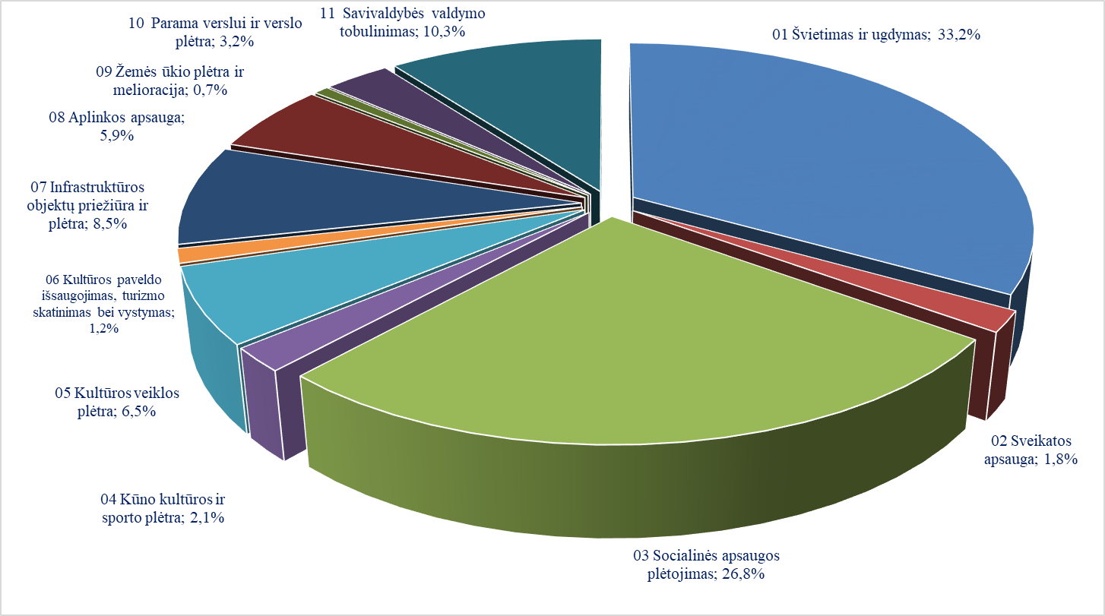
2022 m. didžioji lėšų dalis (33,2 proc. arba 32,2 mln. Eur visų asignavimų) planuojama Švietimui ir ugdymui, 26,8 proc. (26 mln. Eur) – Socialinės apsaugos plėtojimui, 10,3 proc. (10 mln. Eur) – Savivaldybės valdymo tobulinimui, 8,7 proc. (8,3 mln. Eur) – Infrastruktūros objektų priežiūrai ir plėtrai, 6,5 proc. (6,3 mln. Eur) – Kultūros veiklos plėtrai, 5,9 proc. (5,7 mln. Eur) – Aplinkos apsaugai, 3,2 proc. (3 mln. Eur) – Paramai verslui ir verslo plėtrai, 2,1 proc. (2 mln. Eur) – Sporto veiklos plėtrai, 1,8 proc. (1,7 mln. Eur) – Sveikatos apsaugai, 1,2 proc. (1,2 mln. Eur) – Kultūros paveldo išsaugojimui, turizmo skatinimui bei vystymui ir 0,7 proc. (0,7 mln. Eur) – Žemės ūkio plėtrai ir melioracijai (žr. 1 pav.).
1 pav. Planuojami 2022 m. asignavimai pagal Strateginio veiklos plano programas proc.

Vertinant 2022–2024 m. Veiklos planą pagal finansavimo šaltinius, asignavimai pasiskirsto taip:

Finansavimo šaltinis | Numatomi 2021-ųjų m. asignavimai (tūkst. Eur) | Numatomi 2022-ųjų m. asignavimai (tūkst. Eur) | Numatomi 2023-ųjų m. asignavimai (tūkst. Eur)
IŠ VISO PROGRAMOMS | 97 096,3 | 97 184,3 | 96 804,4
Finansavimo šaltiniai
SAVIVALDYBĖS LĖŠOS | 74 832,3 | 79 906,0 | 81 124,1
Savivaldybės biudžetas SB | 41 767,2 | 45 041,8 | 47 287,1
Valstybės biudžeto specialiosios tikslinės dotacijos lėšos SBVB | 26 155,0 | 26 645,5 | 26 986,3
Aplinkos apsaugos rėmimo specialiosios programos lėšos AA | 455,5 | 426,5 | 421,5
Iš pajamų už suteiktas paslaugas lėšos ĮP | 1 884,9 | 1 889,6 | 1 893,6
Skolintos lėšos SK | 1 569,7 | 2 902,6 | 1 415,6
Kelių priežiūros ir plėtros programos lėšos KPP | 3 000,0 | 3 000,0 | 3 120,0
KITOS LĖŠOS | 22 264,0 | 17 278,3 | 15 680,3
Europos Sąjungos lėšos, užsienio fondų lėšos ES | 4 580,2 | 1 348,2 | 1 470,2
Valstybės biudžeto lėšos VB | 16 431,7 | 15 158,4 | 13 675,4
Privačios – investuotojų lėšos PR | 1 215,9 | 771,7 | 534,7
Kiti finansavimo šaltiniai KT | 36,2 | 0,0 | 0,0

Planuojama, kad 2022 m. laikotarpiu beveik 41,8 mln. Eur arba 43,2 proc. visų asignavimų sudarys Savivaldybės biudžeto lėšos (SB).

Savivaldybės biudžeto lėšos 41,8 mln. Eur

28,2 mln. Eur | 6,9 mln. Eur | 3,2 mln. Eur | 1,9 mln. Eur | 1,6 mln. Eur
(67,5 proc.) | (16,5 proc.) | (7,6 proc.) | (4,7 proc.) | (3,7 proc.)
biudžetinių (švietimo, socialinių, kultūros) įstaigų, savivaldybės administracijos, seniūnijų veiklos užtikrinimui | pašalpų ir kompensacijų išmokoms, įsipareigojimų vykdymui | infrastruktūros objektų tvarkymui | įstaigų programų finansavimui | projektų kofinansavimui

Valstybės biudžeto specialiosios tikslinės dotacijos lėšos (SBVB) vidutiniškai sudarys beveik 27 proc. visų asignavimų. Didžioji dalis tektų mokinio reikmėms finansuoti (~69,9 proc. arba 18,3 mln. Eur), investiciniams projektams (VIP) įgyvendinti (~ 3,8 proc. arba 1 mln. Eur), pašalpų ir kompensacijų išmokoms bei Savivaldybei priskirtoms (valstybės perduotoms) funkcijoms vykdyti (~26,3 proc. arba beveik 6,9 mln. Eur).

Valstybės biudžeto specialiosios tikslinės dotacijos lėšos 26,2 mln. Eur

18,3 mln. Eur | 3,5 mln. Eur | 1 mln. Eur | 3,4 mln. Eur
(69,9 proc.) | (13,3 proc.) | (3,8 proc.) | (13 proc.)
Ugdymo reikmėms, specialiųjų ugdymosi poreikių turintiems mokiniams, kita ugdymui skirta tikslinė dotacija | Kompensacijų, išmokų, pašalpų mokėjimui | valstybės investicijų 2022 m. programoje numatytoms kapitalo investicijoms | Kitoms savivaldybei priskirtoms (valstybės perduotoms) funkcijoms vykdyti

Apie 17 proc. visų Veiklos plane numatytų asignavimų sudarys valstybės biudžeto lėšos (VB) (socialinėms išmokoms, daliniam projektų finansavimui), 4,7 proc. – Europos Sąjungos lėšos (ES) (projektams, programoms įgyvendinti) 3,1 proc. – Kelių priežiūros ir plėtros programos lėšos (KPP), 1,9 proc. – įstaigų, iš pajamų už suteiktas paslaugas lėšos (ĮP), 1,6 proc. – skolintos lėšos (infrastruktūros projektams finansuoti bei paskolai refinansuoti) (SK), 1,2 proc. – privačios-investuotojų lėšos (PR), 0,5 proc. – Aplinkos apsaugos rėmimo specialiosios programos lėšos (AA).

Laukiami rezultatai:
Parengtas Kėdainių rajono savivaldybės 2022–2024 m. strateginis veiklos planas leis efektyviai planuoti savivaldybės veiklą, sudarys sąlygas tinkamai formuoti, vykdyti, kontroliuoti ilgalaikius ir trumpalaikius rajono plėtros procesus. Veiklos planas taip pat užtikrins savivaldybės ir jos įstaigų suplanuotų projektų įgyvendinimą, užtikrins savivaldybei įstatymais nustatytų funkcijų vykdymą. Veiklos planas yra pagrindas rengti 2022 m. savivaldybės biudžetą.

Numatomo teisinio reguliavimo poveikio vertinimas*

Sritys | Numatomo teisinio reguliavimo poveikio vertinimo rezultatai
Sritys | Teigiamas poveikis | Neigiamas poveikis
Ekonomikai
Finansams
Socialinei aplinkai
Viešajam administravimui
Teisinei sistemai
Kriminogeninei situacijai
Aplinkai
Administracinei naštai
Regiono plėtrai
Kitoms sritims, asmenims ar jų grupėms

* Numatomo teisinio reguliavimo poveikio vertinimas atliekamas rengiant teisės akto, kuriuo numatoma reglamentuoti iki tol nereglamentuotus santykius, taip pat kuriuo iš esmės keičiamas teisinis reguliavimas, projektą. Atliekant vertinimą, nustatomas galimas teigiamas ir neigiamas poveikis to teisinio reguliavimo sričiai, asmenims ar jų grupėms, kuriems bus taikomas numatomas teisinis reguliavimas.

Strateginio planavimo ir investicijų skyriaus vedėja Kristina Kemešienė

